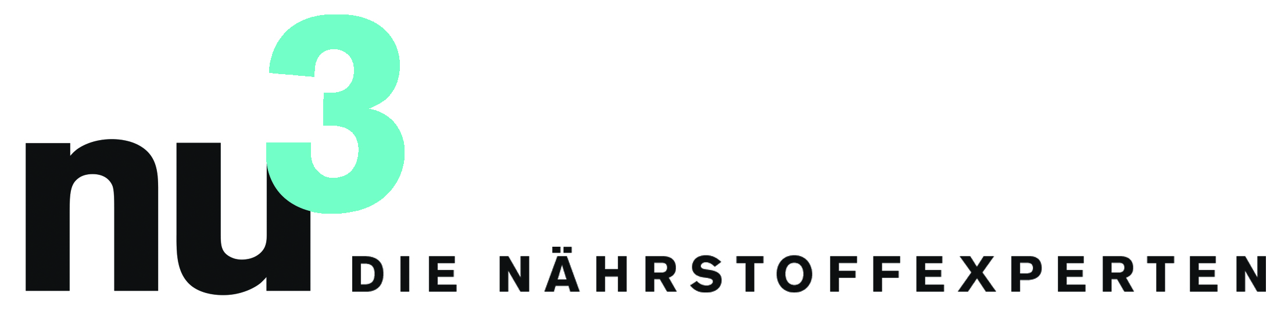
PRESSEMITTEILUNG

Forschung: Neue Hightech-Nudel spart 90% Kalorien

Berlin, 25.06.2015. Sättigend, kalorienarm und doch natürlich: Entwickler von nu3 stellen jetzt erstmals eine neuartige High-Tech-Nudel unter der Eigenmarke vor. Eine Portion der neuen Low-Carb-Spaghetti hat nur 14 Kilokalorien.

Erstmals präsentiert nu3, Europas Marktführer für intelligente Ernährung, im Eigenmarkensortiment eine Diät-Spaghetti auf dem Schweizer Markt. Das Entwicklerteam aus Medizinern, Sportwissenschaftlern und Ökotrophologen realisierte die Innovation mit einer Zutat aus der Natur: Der Hauptbestandteil der Nudel, das sogenannte Konjak-Glucomannan, wird aus der Pflanze Amorphophallus konjac gewonnen. Diese als „Teufelszunge“ bekannte Pflanze gehört zur Familie der Aronstabgewächse (Araceae) und ist Gegenstand jüngster Food-Forschung.
„Dank dieser Entwicklung unserer Nährstoffexperten steht dem Verbraucher ein natürliches und kaloriensparendes Produkt zur Verfügung, mit dem klassische Dickmacher wie Nudeln ersetzbar werden“, so Michael Divé, Leiter der Unternehmenskommunikation von nu3. „Der nächste Schritt in der nu3-Forschung könnten schon bald Null-Kalorien-Lebensmittel sein.“
Der geringe Kaloriengehalts der Nudel entsteht durch den hohen Anteil unverdaulicher Ballaststoffe: Sie quellen in Verbindung mit Wasser auf, sättigen, liefern aber kaum Energie.
Zum Marktstart ist die nu3 Low Carb Spaghetti exklusiv online bei nu3.de erhältlich. Die 200-Gramm-Portion wird in einer basischen Wasserlösung lagernd eingeschweißt verschickt.

Produkt-Info:
nu3 Low Carb Spaghetti 2 x 200 g
UVP: CHF 6,50
https://www.nu3.ch/nu3-low-carb-spaghetti-2-x-200-g.html

nu3 Low Carb Spaghetti 6 x 200 g
UVP: CHF 18,90
https://www.nu3.ch/nu3-low-carb-spaghetti-6-x-200-g.html

Pressekontakt:
Michael A. P. Divé
Leiter Unternehmenskommunikation
Email: michael.dive@nu3.de
Telefon: +49 (0) 30 / 340 443 857

Über nu3 – DIE NÄHRSTOFFEXPERTEN:
nu3 ist Europas führender Anbieter für intelligente Ernährung. Bei nu3 finden Kunden für ihr Ziel und ihre Philosophie das passende Produkt in den Bereichen Abnehmen, Naturkost, Sport, Gesundheit und Schönheit. Das nu3-Expertenteam aus Ökotrophologen, Sportwissenschaftlern und Medizinern sucht ständig innovative Produkte für das wachsende Sortiment mit aktuell rund 6.500 Artikeln. Die nu3 GmbH mit Sitz in Berlin wurde 2011 gegründet. nu3 beschäftigt rund 230 Mitarbeiter und ist in 24 Ländern aktiv. http://www.nu3.ch

